Jakub Arbes
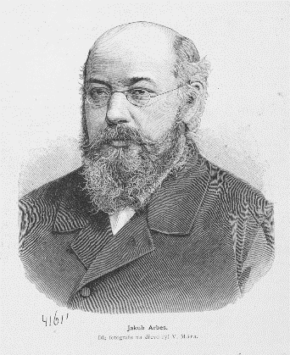
časové zařazení:
kdo to byl:
život:
dílo:
romanetto:

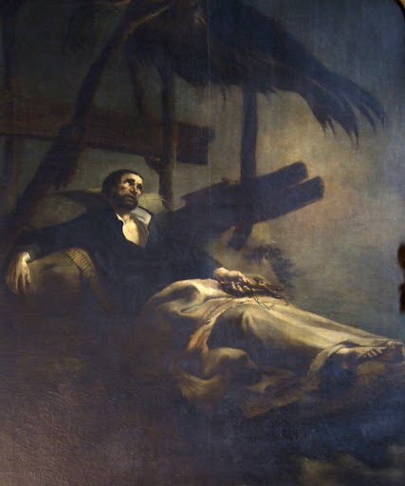
Svatý Xaverius



